题目：第三章 曲柄连杆机构
第05讲 曲柄连杆机构组成及功用
本讲教学目标：  知识点：  ·曲柄连杆机构的功用  ·曲柄连杆机构的组成  ·曲柄连杆机构的受力分析  能力点：  ·熟悉曲柄连杆机构的各个组成部件  ·了解曲柄连杆机构的工作特点  ·能够分析各组成部件的受力状况 | 本讲基本内容：  ·曲柄连杆机构的功用  ·曲柄连杆机构的组成  ·曲柄连杆机构的受力分析
本讲教学要求：
·重点讲解曲柄连杆机构的功用、曲柄连杆机构的组成
·启发分析曲柄连杆机构的受力情况
教学重点： ·曲柄连杆机构的功用
·曲柄连杆机构的组成
教学难点： ·曲柄连杆机构的受力分析
退伍士兵汽修专业第四学期
课程名称：汽车构造（二） 授课教师：李自力

不同专业本章内容比较：
·汽车检测与维修专业（8课时） | ·简介曲柄连杆机构组成及功用  ·重点讲解机体组  ·重点讲解活塞连杆组  ·重点讲解曲轴飞轮组
·汽车维修与营销专业（8课时）
·汽车制造与维修专业（8课时）
·汽车电子技术专业 （8课时）
本讲教学内容：
由总体构造导入：  启发分析：  ·启发学生结合四冲程发动机工作原理理解曲柄连杆机构的功用 | - 曲柄连杆机构的功用  ·把燃气作用在活塞顶上的力转变为曲轴的转矩，从而向工作机械输出机械能  ·在做功冲程将燃料燃烧产生的热能转变为活塞往复运动的机械能，再转变为曲轴的旋转运动而对外输出动力  ·在其他三个辅助冲程中，将曲轴的旋转运动转变为活塞的往复运动，为做功冲程做准备
重点介绍：  图3-1：曲柄连杆机构及机体组成 | - 曲柄连杆机构的组成  ·曲柄连杆机构及机体由下列三部分组成（如图3-1）  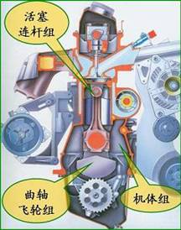
·要求学生理解掌握曲柄连杆机构的三大组成部分及其主要零部件 | 1．机体组  ·主要包括气缸体、曲轴箱、气缸套、气缸垫等不动件  ·机体是内燃机的骨架，除了作为气缸套以及曲柄连杆机构运动件的支撑外还可安装气缸盖、配气机构和驱动机构的机件以及各辅助系统的一些附件，并以其支座安装在车辆上，同时机体内部还设有冷却水道和润滑油道。因此结构复杂  2．活塞连杆组  ·主要包括活塞、活塞环、活塞销、连杆等运动件  3．曲轴飞轮组  ·主要包括曲轴、飞轮等
启发分析：  ·要求学生正确理解气缸内的气体压力 | - 曲柄连杆机构的受力分析  1．气缸内的气体压力  （1）气体作用力情况  ·在工作循环中，气体压力是不断变化的，其瞬时最高压力，对汽油机和柴油机分别可达3~5MP_{a} 和5~10 MP_{a} ，这意味着作用在曲柄连杆机构上的瞬时冲击力可达数万牛顿。  （2）受力分析（如图3-2、图3-3）  ·气体压力使气缸盖承受向上推力，活塞顶承受向下压力，活塞侧面和气缸壁间有侧压力，活塞销、连杆杆身、曲柄销处及曲轴主轴颈处均承受压力，曲轴还承受弯曲力矩和扭转力矩。
图3-2：作功行程时气缸内气体作用力分析  ·Fp—燃气压力  ·Fp1—连杆分力  ·Fp2—侧压力  ·FR—压紧力  ·FS—曲轴旋转力 | 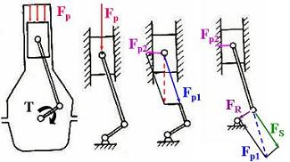
图3-3：压缩行程时气缸内气体作用力分析  ·F'p—气体压力  ·F'p1—连杆分力  ·F'p2—侧压力  ·F'R—压紧力  ·F'S—旋转阻力 | 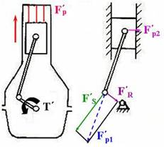
启发分析：  ·要求学生正确理解运动惯性力 | 2．运动惯性力  ·由于运动的速度和方向都时刻在改变，包括往复惯性力和旋转惯性力（离心力）（如图3-4、3-5）  （1）往复惯性力  ·是指活塞组件和连杆小头在气缸内做往复运动所产生的惯性力，其大小与机件的质量及加速度成正比，其方向与加速度方向相反。  ·活塞从上止点向下运动时，速度由零开始作加速运动，至接近中部时，速度最大这一段惯性力向上；然后作减速运动，惯性力向下至下止点速度为零，总之，活塞在上半个冲程时惯性力都向上，下半个冲程时，惯性力都向下。在上下止点出，活塞运动方向改变，速度为零加速度最大，惯性力也最大，在冲程中部，活塞运动速度最大，加速度等于零，惯性力也为零。  （2）旋转惯性力  ·是指曲柄、连杆轴颈、连杆大头等围绕曲轴轴线做圆周运动产生的离心惯性力，简称离心力。  ·其大小与运动件的质量、旋转半径、角速度的平方成正比，其方向总是背离曲轴中心向外，离心力使连杆大头的轴瓦和曲柄销、曲轴主轴颈及轴承受到又一附加载荷，增加他们的变形和磨损。
图3-4：活塞在上半行程时（向下运动）运动惯性力分析  ·Fj—惯性力（向上）  ·Fc—离心力  ·Fcy—上下振动  ·Fcx—水平振动 | 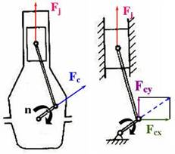
图3-5：活塞在下半行程时（向下运动）运动惯性力分析  ·F'j—惯性力(向下)  ·F'c—离心力  ·F'cy—上下振动  ·F'cx—水平振动 | 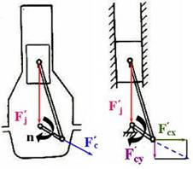
启发分析：  ·要求学生正确理解各运动件表面的摩擦阻力  归纳小结：  ·概括基本内容，归纳重点内容，布置下一讲的主要教学内容 | 3．各运动件表面的摩擦阻力（相对运动）  ·互相接触的表面相对运动时都存在摩擦力，其大小与正压力和摩擦系数成正比，其方向与相对运动的方向相反。  ·摩擦力的存在是造成配合表面磨损的根源。
题目：第三章 曲柄连杆机构
第06讲 机体组
本讲教学目标：  知识点：  ·气缸体的结构类型及特点  ·气缸套的结构类型及特点  ·气缸盖的结构类型与特点  能力点：  ·了解机体组的组成  ·掌握气缸体的结构形式及特点  ·掌握气缸套的结构形式及特点  ·掌握气缸盖的结构形式及特点 |  | 本讲基本内容：  ·气缸体  ·气缸盖  ·气缸盖罩与气缸衬垫  ·油底壳
本讲教学要求：
·重点讲解气缸体、气缸套、气缸盖的结构形式及特点
·简要介绍机体组的组成与功用，气缸盖罩、气缸衬垫、油底壳
教学重点： ·气缸体、气缸套、气缸盖的结构类型及特点
教学难点： ·气缸体、气缸套、气缸盖的结构类型及特点

本讲教学内容：
由曲柄连杆机构导入机体组： | ·机体组主要包括气缸体、气缸盖、曲轴箱、气缸套、气缸垫等不动件
重点讲解： | 一、气缸体
简要介绍：  ·要求学生了解气缸体的工作条件和常用材料 | 1．气缸体的工作条件和材料  （1）功用  ·气缸体提供构成活塞运动的空间—气缸，以及为气缸进行冷却的空间（水套和散热片），曲轴箱提供连杆摆动和曲轴转动的空间，并为曲轴提供支撑  （2）工作条件  ·要有足够的刚度  ·热负荷高的部位要进行适当的冷却  ·与各运动部件构成摩擦副的部位，要有很好的耐磨和减磨性能  （3）材料  ·铸铁材料：为提高其强度和耐磨性，加入少量的合金元素，如：镍、铬等  ·铝合金：质量轻，导热性好
重点对比介绍：  · 要求学生理解掌握气缸体的三种结构型式及特点 | 2．气缸体的结构型式（如图3-6）  （1）一般式  ·概念：曲轴中心线和曲轴箱上下结合面一致  ·特点：便于机械加工但刚度较差  ·应用：多用于中小型发动机。如夏利、富康发动机，BJ492Q  （2）龙门式  ·概念：上下曲轴箱结合面下沉到曲轴中心线下面  ·特点：刚度强度较好但工艺性较差  ·应用：中型及重型车用发动机。如捷达/高尔夫发动机，CA6102  （3）隧道式  ·概念：主轴承座、盖为一体  ·特点：结构刚度大但最重  ·应用：机械负荷大柴油机。如6135Q滚动主轴承
图3-6：气缸体的结构型式 | 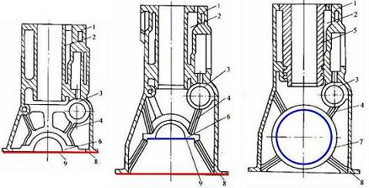  ·一般式 ·龙门式 ·隧道式
重点对比介绍：  · 要求学生理解掌握气缸的三种排列方式及特点 | 3．气缸的排列方式（发动机形式）（如图3-7）  （1）气缸直列式  ·结构简单、加工容易、长度较大、高度较大，一般多用于6缸以下发动机  （2）气缸V型式  ·缩短长度、缩短高度、刚度增加、重量减轻，形状复杂、宽度加大、加工困难，一般多用于8缸以上发动机  （3）气缸对置式  ·高度较小、布置方便，对风冷发动机有利
图3-7：气缸的排列方式 | 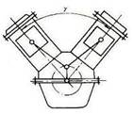  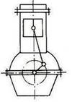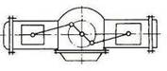  ·气缸直列式 ·气缸V型式 ·气缸对置式
重点对比介绍：  · 要求学生比较理解湿式缸套和干式缸套的结构特点及区别 | 4．气缸套（如图3-8）  （1）无气缸套  ·气缸套与气缸体为一体，广泛应用于强化程度不高的轿车用汽油机中。  ·合金铸铁缸体  （2）湿式缸套  ·缸体铸造方便 容易拆卸更换 冷却效果较好 刚度较差，易漏气和漏水。  ·用合金铸铁制造的湿式缸套壁厚一遍5~9mm，利用缸套的上、下定位环A、B实现其径向定位，轴向定位靠缸套上方凸缘与气缸体顶部的支撑面C实现。  ·普通铸铁或铝合金缸体  （3）干式缸套  ·气缸套不与冷却液接触，通常压入气缸套座孔内。可分为普通干式缸套和可卸干式缸套。  ·普通铸铁或铝合金缸体  1）普通干式缸套  ·与缸体紧配合、刚度较好、制造工艺复杂、拆卸困难  2）可卸干式缸套  ·与缸体不是紧配合、可拆卸更换、上端有凸缘  （4）干式缸套和湿式缸套的比较  ·湿式缸套：和冷却水直接接触、与缸体配合较松、壁厚 5～9mm  ·干式缸套：不直接和冷却水接触、与缸体紧配合、壁厚 1～3mm
图3-8：气缸套的结构方式 | 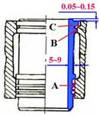  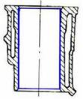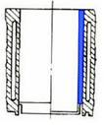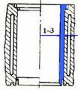  ·无气缸套 ·湿式缸套 ·普通干式缸套 ·可卸干式缸套
简单对比介绍：  · 要求学生了解湿水冷与风冷式气缸体 | 5．水冷与风冷式气缸体  （1）水冷式气缸体  ·利用水套中的冷却水流过高温零件的周围带走多余热量  （2）风冷式气缸体  ·缸体与曲轴箱分开铸造，缸体和缸盖铸有散热片。如有风扇可加强散热
重点讲解： | - 气缸盖
简要介绍：  · 要求学生了解气缸盖的工作条件和常用材料 | 1．工作条件和材料  （1）气缸盖的功用  ·气缸盖密封燃烧室，和其他各部分共同形成燃烧空间，其上安装配气机构的大部分零件和喷油器或火花塞，内设冷却水路和润滑油道，进、排气道。  （2）气缸盖的工作条件与要求  ·气缸盖承受气体力和紧固气缸盖螺栓所造成的机械负荷，同时，还由于与高温燃气接触而承受很高的热负荷。为保证良好密封，气缸盖既不能损坏，也不能变形。为此，气缸盖要有足够的强度和刚度。为使温度分布均匀，冷却要良好。  （3）气缸盖的材料  ·导热性好、机械强度和热强度高、铸造性能好。  ·一般采用铝合金、灰铸铁、合金铸铁等。
重点对比介绍：  · 要求学生比较理解气缸盖的结构型式及特点 | 2．气缸盖的结构型式  ·气缸盖是结构复杂的箱形零件，其构造受许多结构因素的影响，如每缸气门数、凸轮轴的位置、冷却方式以及进排气道及燃烧室形状。水冷发动机的气缸盖有整体式、分块式和单体式三种。  ·整体式：能覆盖全部气缸，缩短气缸中心距，适合于缸径小于105mm，缸数小于6的发动机。可缩短发动机总长度，刚性较差  ·分块式：两个气缸或三个气缸采用一个气缸盖  ·单体式：每个气缸都采用一个气缸盖，一般缸径大于140mm或风冷发动机采用。
重点对比介绍：  · 要求学生比较理解汽油机三种燃烧室的结构型式及特点 | 3．燃烧室  （1）汽油机燃烧室（如图3-9）  1）楔形燃烧室  ·结构紧凑，面容比小，爆燃的可能性小，火花塞处扫气方便，点火性能好，气门布置在斜面上，可增大进气面积，能形成一定的挤流，利于火焰的传播和燃料的燃烧，但工作粗暴。  2）盆形燃烧室  ·结构简单，但面容比较大，HC排放较大，能形成一定的挤气面积，有利于火焰传播和燃料燃烧，工作柔和，缸盖的工艺性好。  3）半球形燃烧室  ·结构紧凑，气门位于球面上，可增大进气面积，火花塞位于气门中间，火焰传播距离短，没有挤气面积，所以气缸内的气流运动较弱，容易实现多气门机构的布置。
图3-9：汽油机燃烧室 | 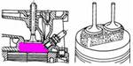  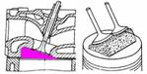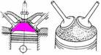  ·楔形燃烧室 ·盆形燃烧室 ·半球形燃烧室
重点对比介绍：  · 要求学生比较理解柴油机四种燃烧室的结构型式及特点 | （2）柴油机燃烧室  1）直喷式燃烧室（如图3-10）  ·又称统一式燃烧室  ·燃烧室容积集中于活塞顶上的燃烧室凹坑内  ①ω型燃烧室  ·结构简单，燃烧室位于活塞顶，喷油器采用孔式喷油器，混合气的形成以空间雾化为主。  ②球形燃烧室  ·燃烧室位于活塞顶部的深坑内，采用单孔或双孔喷油器，混合气的形成以油膜蒸发为主。采用螺旋进气道形成强烈的进气涡流。
图3-10：柴油机直喷式燃烧室 | ·ω型燃烧室 ·球形燃烧室
重点对比介绍：  · 要求学生比较理解柴油机四种燃烧室的结构型式及特点 | 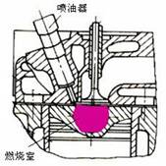  2）分隔式燃烧室（如图3-11）  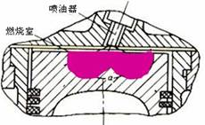  ·分为两个部分，主燃烧室位于活塞顶，而副燃烧室位于缸盖上，主副燃烧室通过通道相同，喷油嘴位于副燃烧室内。  ①涡流燃烧室  ·主副燃烧室之间通过狭窄的切向通道相通，空气被挤入涡流室形成强烈有规则涡流运动，大部分柴油在涡流室内燃烧，形成二次涡流混合燃烧  ②预燃燃烧室  ·空气被挤入预燃室产生无规则紊流，小部分柴油在预燃室内燃烧，产生二次紊流混合完全燃烧。
图3-11：柴油机分隔式燃烧室 | ·涡流燃烧室 ·预燃燃烧室
简要介绍：  · 要求学生了解气缸盖罩与气缸衬垫的结构及材料 | 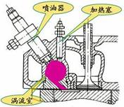  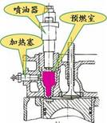  - 气缸盖罩与气缸衬垫  1．气缸盖罩  ·位置 气缸盖上部  ·功用 起封闭及防尘作用  ·材料 一般为薄钢板冲压而成  ·缸盖螺栓：用于固定缸盖，要求用规定力矩按规定顺序分2~3次拧紧  2．气缸衬垫  （1）功用  ·保持气缸密封不漏气，保持由机体流向气缸盖的冷却液和机油不泄漏。  （2）要求  ·要有足够的强度；要耐压、耐热、耐腐蚀；要有弹性，补偿机体顶面和缸盖底面的粗糙度和不平度。  （3）种类  ·按所用材料不同，可分为金属－石棉衬垫、金属－复合材料衬垫、全金属衬垫。  ·金属－石棉衬垫：以石棉为基体，外包铜皮或钢皮；有的以钢丝或带孔钢板为骨架，外附石棉而成，气缸孔，油孔，水孔周围用金属包边。  ·金属－复合材料衬垫：钢板的两面粘附耐热、耐压和耐腐蚀的新型材料。  ·全金属衬垫：用优质的铝板或不锈钢叠片制成
简要介绍：  · 要求学生了解油底壳结构与材料  归纳小结：  ·概括基本内容，归纳重点内容，布置下一讲主要教学内容 | 四、油底壳  1．作用  ·用来封闭机体的下部和储存润滑油。  2．材料  ·薄钢板冲压而成（有的采用铝合金制成，如GM公司3.1L V6 汽油机）  3．结构  ·一般用薄钢片冲压而成，或者用铝合金铸造而成，为了加强散热，通常铸有散热片，曲轴箱中部和后部通常做的深一些，内部有隔板，防治大量泡沫的产生，下部有放油螺塞。

题目：第三章 曲柄连杆机构
第07讲 活塞连杆组
本讲教学目标：  知识点：  ·活塞的结构型式及特点  ·活塞环的结构型式及特点  ·活塞销的结构型式及特点  ·连杆组各零件的结构及特点  能力点：  ·掌握活塞连杆组的部件组成  ·熟悉活塞、活塞环、活塞销、连杆的功用、材料、结构及特点 | 本讲主要内容：  活塞组  连杆组
本讲教学要求及适合专业：
·重点讲解活塞、活塞环、连杆的结构及特点
·简要介绍活塞销、连杆螺栓的结构及特点
教学重点： ·活塞、连杆的结构及特点
教学难点： ·活塞、连杆的结构及特点

本讲教学内容：
由曲柄连杆机构导入活塞连杆组： | ·活塞连杆组包括活塞组和连杆组等。  ·活塞组主要包括活塞、活塞环、活塞销
重点讲解： | - 活塞
简要介绍：  ·要求学生了解活塞的功用和工作条件 | 1．活塞的功用和工作条件  （1）活塞的功用  ·承受燃气压力并将此力传递给连杆、与气缸盖共同组成燃烧室  （2）工作条件  ·高温、高压、高速往复直线运动  ·高温：与活塞顶部相接触的燃气温度最高达2273~2773K，活塞顶部的最高温度可达473~673 K。材料的强度和硬度由于温度升高而降低，温度不均匀易产生热应力［裂纹］。  ·高压：作功冲程中受到燃气的带冲击性的高压力的作用。柴油机瞬时最高压力6~9MPa，汽油机3~5 MPa。导致活塞侧压力增大，加速活塞表面磨损，引起活塞变形。  ·高速：在作往复运动时，活塞还承受本身所产生的往复惯性力侧压力。活塞由于受到上述周期性变化的燃气压力和惯性力的作用，各个部分就产生交变的拉伸，压缩和弯曲应力，使活塞容易变形。
简要介绍：  ·要求学生了解活塞的材料及要求 | 2．活塞的材料及要求  （1）材料及要求  ·要求：活塞的质量要小，可以减小惯性力；热膨胀系数要小，减小受热时的变形；导热性好，防止活塞过热，发生损坏；耐磨性好，防止在往复运动中大量磨损。  ·材料：常用铝合金制造，质量小，导热性好，但是热膨胀系数大，高温下，强度和硬度下降很快。有的柴油机采用高级铸铁或耐热钢制造。  （2）成型方法  ·铸造：高温强度下降较小、成本低，易出现气孔、缩松等铸造缺陷。  ·锻造：强度比铸造高、导热性较好，适用于强化发动机，制造成本高。  ·液态模锻：兼顾锻造与铸造的特点，消除铸造缺陷且提高了毛坯质量。
重点介绍：  图3-12：活塞顶部、头部和裙部 | 3．活塞的结构型式  ·根据所起作用的不同，可将活塞分为顶部、头部和裙部（如图3-12）  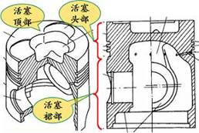
·要求学生比较理解汽油机与柴油机活塞顶部的结构型式及特点 | （1）活塞顶部  ·活塞顶部指活塞的顶面，它承受气体压力，并组成燃烧室。
图3-13：汽油机活塞顶部 | 1）汽油机活塞顶部（如图3-13）  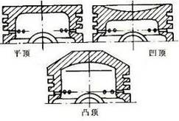  ·多采用平顶、有些采用凹顶，二冲程汽油机多用凸顶。  ·平顶：吸热面积小、制造工艺简单。  ·凹顶：改善混合气形成和燃烧、调节压缩比。
图3-14：柴油机活塞顶部 | 2）柴油机活塞顶部（如图3-14）  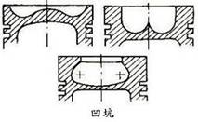  ·多采用各种各样的凹坑  ·凹坑：形状、位置和大小必须与柴油机混合气形成或与燃烧室要求相适应。
·要求学生了解活塞头部的结构  图3-15：活塞头部 | （2）活塞头部（如图3-15）  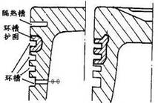  ·活塞环槽以上部位：承受气体的压力，与活塞环一起实现气缸内气体的密封，将热量通过活塞环传给气缸壁。  ·环槽：用来安装气环和油环，一般气环槽有2~3个，油环槽为一个。  ·隔热槽：活塞顶面和燃气接触，使活塞头部温度过高，导致气环损坏，造成漏气，因此有的发动机的活塞在第一到环的上方开一条隔热槽，改变热流方向，降低第一道环的温度。  ·护圈：保护环槽，防止高温下损坏，一般为热负荷较高的发动机采用。护圈的材料一般为耐热且膨胀系数与铝合金接近的高锰奥氏体铸铁。
启发分析：  ·要求学生理解掌握活塞裙部的变形及形状 | （3）活塞裙部  · 活塞环槽以下部位。在活塞运动的时候起导向作用并承受侧压力。
图3-16：活塞裙部变形 | 1）活塞裙部变形（如图3-16）  ·燃气使裙部弯曲变形，  ·侧压力使销座轴线方向增大，使活塞工作时变成轴线沿活塞销轴线方向的椭圆形  ·热变形使销座轴线方向增大  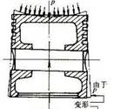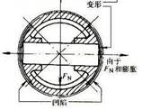
图3-17：活塞裙部形状 | 2）活塞裙部形状（如图3-17）  ·冷态下把活塞加工成裙部断面为长轴垂直于活塞销方向的椭圆形
重点讲解： | 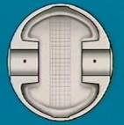  - 活塞环
简要介绍：  ·要求学生了解活塞环的功用和工作条件及材料 | 1．活塞环功用、工作条件及材料  （1）活塞环功用  ·气环功用：起到封气、导热，即防止高温、高压的燃气窜入曲轴箱，污染机油，同时将活塞顶所吸收的大部分热量传给缸壁的作用。  ·油环功用：刮除缸壁上多余的燃油，形成均匀的油膜，防止窜油，减小磨损。此外，起辅助封气作用  （2）活塞环工作条件  ·高温 高压 高速及润滑条件极差  ·磨损严重， 发动机零件中工作寿命最短  （3）活塞环材料  ·一般活塞环多用优质灰铸铁、球墨铸铁或合金铸铁制造  ·第一道活塞环甚至所有的环，其外表面进行多孔镀铬来减缓磨损  ·其他的环多采用镀锡、磷化或硫化处理来提高磨合性
重点介绍： | 2．气环结构与工作
·要求学生理解气环密封原理  3-18：气环密封原理 | （1）气环密封原理（如图3-18）  ·气环自由状态非圆，随活塞装入气缸后，靠气弹力紧贴在气缸壁上（F1），形成第一密封面。  ·同时，气环在燃气作用下被压向环槽下端面（F3），形成第二密封面。  ·另外，绕到环背后的燃气使气环更贴紧缸壁（F2），加强了第一密封面的密封效果  ·几道气环切口错开布置，这样形成迷宫式封气系统，这样，窜入曲轴箱内的燃气量已很少了
·要求学生了解气环三种切口形状及特点  图3-19：气环切口形状  ·直角型  ·阶梯形  ·斜切口 | （2）气环切口形状（如图3-19）  ·直角型：工艺性好，密封性差  ·阶梯形：密封性好，工艺性差  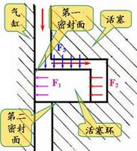  ·斜切口：密封性和工艺性介于上述二者之间  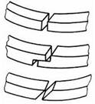
·要求学生理解掌握气环六种断面形状及特点  对比分析：  图3-20：气环断面形状 | （3）气环断面形状（如图3-20）  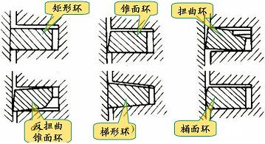  、  1）矩形环  ·工艺性和导热效果较好  ·但产生泵油作用  2）扭曲环  ·正扭曲环：扭曲成碟子形。包括内圆上边缘切槽及外圆下边缘切槽的气环  ·反扭曲环：扭曲成盖子形。内圆下边缘切槽的气环  ·进气、压缩和排气行程：环扭曲，消除泵油现象，减轻磨损  ·作功行程：燃气压力作用使环不再扭曲，与矩形环相同  3）锥面环  ·环的外圆面为锥面，理论上为线接触  ·活塞下行时：能刮油；  ·活塞上行时：锥面油楔作用浮起，减少磨损，不泵油  ·若扭曲环的外圆面为锥面则为扭曲锥面环，（正反扭曲锥面环）  （4）梯形环  ·断面为梯形，抗粘结性好，避免环被粘结而折断  ·侧向力换向活塞左右摆动时，梯形环的侧隙发生变化，将环槽中胶质挤出  ·作功行程中，燃气径向压力加强了环的密封  ·缺点：上下面精磨工艺复杂  （5）桶面环  ·外圆面为外凸圆弧形  ·桶面环上下运动时 均能形成楔形油膜，将环浮起，减轻环与气缸壁磨损  ·其密封性、磨合性、对气缸表面的适应性都比较好  ·缺点：凸圆弧表面加工困难
重点介绍： | 3．油环结构与工作
·要求学生理解油环刮油原理  图3-21：油环刮油原理 | （1）油环刮油原理（如图3-21）  ·在油环径向方向开有贯穿的油孔或油槽，在活塞的油环槽内和环岸上开有许多排小孔和斜孔  ·当活塞下行时，刮下的油通过油环径向槽内的小孔或狭缝和环岸上的斜孔流入机体内  ·当活塞上行时，活塞环都贴在环槽下侧面，使气环与油环间的机油通过活塞环槽上的排油孔流入机体内  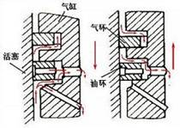
·要求学生理解油环结构及特点 | （2）油环类型与结构
图3-22：普通油环 | 1）普通油环（如图3-22）  ·槽孔式油环：刮油靠油环自身弹力、外圆面加工环形集油槽、结构简单加工容易成本低  ·槽孔撑簧式油环：槽孔式油环内圆面加装撑簧、增大接触压力提高刮油能力耐久性  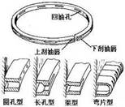  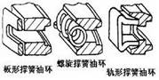  ·槽孔式油环 ·槽孔撑簧式油环
图3-23：钢带组合油环 | 2）钢带组合油环（如图3-23）  ·接触压力大、刮油能力强、防机油上窜、上下刮片能单独动作、对气缸活塞变形适应能力强、优质钢成本高  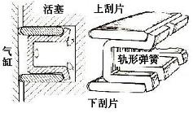
简单讲解： | - 活塞销
·要求学生了解活塞销的功用、工作条件、材料 | 1．活塞销功用、工作条件及材料  （1）活塞销功用  ·连接活塞和连杆  ·将活塞承受的力传给连杆  （2）活塞销工作条件  ·承受冲击载荷，润滑条件差，所以刚度，强度要求较高，韧性好，耐磨；质量要小，销和销孔适当的配合并要有好的表面质量  （3）活塞销材料  ·低碳钢或低碳合金钢，外表面渗碳淬硬，再精磨和抛光。既提高表面硬度和耐磨性 又保证较高强度和冲击韧性连杆
·要求学生了解活塞销的结构  图3-24：活塞销的结构 | 2．活塞销的结构（内孔形状）（如图3-24）  ·圆柱形  ·两段截锥形  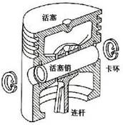  ·组合形  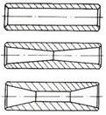
重点讲解：  图3-25：连杆组的组成 | - 连杆组  ·连杆组的组成（如图3-25）
简要介绍：  ·要求学生了解活塞连杆组的功用和工作条件及材料 | 1．连杆组功用、工作条件及材料  （1）连杆组功用  ·将活塞承受的力传给曲轴  ·并将活塞的往复直线运动转变为曲轴的旋转运动  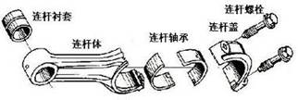  （2）连杆组工作条件  ·连杆小头与活塞销连接，同活塞一起作往复运动；连杆大头与曲柄销连接，同曲轴一起作旋转运动，因此连杆作复杂的平面运动  ·连杆组主要受到压缩、拉伸和弯曲交变载荷。最大压缩载荷出现在做功行程上止点附近，最大拉伸载荷出现在进气行程上止点附近。在压缩载荷和连杆组作平面运动时产生的横向惯性力的共同作用下，连杆体可能发生弯曲变形  ·要求： 刚度高，尤其是大头要有足够的刚度；疲劳强度要求，防止断裂；轻巧，减小惯性力  （3）连杆组材料  ·连杆体、连杆盖：优质中碳钢和中碳合金钢，如45、42CrMo 40Cr 、40MnB  ·连杆螺栓：优质合金钢，如40Cr、35CrMo
重点介绍：  图3-26：连杆的组成 | 2．连杆构造  ·连杆由连杆大头、连杆小头、连杆杆身等组成（图3-26）  ·有的柴油机杆身内还设有润滑油道  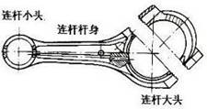
·要求学生理解掌握连杆小头构造及特点 | （1）连杆小头（与活塞销连接方式）（如图3-27）  1）全浮式  ·青铜衬套（连杆衬套）以一定的过盈压入小头内部，工作时，活塞销可以在小头内作一定角度的摆动，而且还可在活塞销座孔内摆动  ·全浮式活塞销的连接方法，使活塞销磨损均匀，为防止活塞销两端刮伤气缸壁，在活塞销孔外侧装置活塞销档圈（卡环）  2）半浮式  ·活塞销只在活塞销孔内转动，在小头孔内不转  ·用螺栓将活塞销夹紧在连杆小头孔内  ·另一种方法：首先将小头加热到300℃左右，再将活塞销压入小头孔中，不用紧固螺栓，从而避免了因过度拧紧二使活塞销变形
图3-27：连杆小头的结构 | 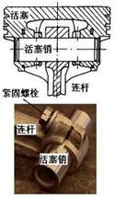  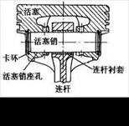  ·全浮式 ·半浮式
·要求学生了解连杆杆身构造及特点  图3-28：连杆杆身的结构 | （2）连杆杆身（图3-28）  ·杆身断面多为工字形，刚度大，质量轻，适于模锻  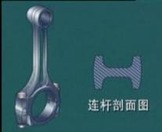
·要求学生理解掌握连杆大头剖分形式及特点  图3-29：连杆大头的剖分形式 | （3）连杆大头  1）剖分形式（连杆大头剖分，用连杆螺栓紧固）（图3-29）  ①平切口  ·结合面与连杆轴线垂直  ·这种剖分形式刚度大，变形小，加工简单，成本低，多应用于汽油机  ②斜切口  ·柴油机的曲柄销直径较大，所以连杆大头的尺寸相应较大，要使拆卸时能从气缸上断取出连杆体，必须采用斜切口  ·结合面与连杆轴线成30°~60°夹角，而且要有一定形式的定位机构
·要求学生理解掌握连杆大头定位方式及特点  图3-30：斜切口连杆大头的定位形式 | 2）定位方式（防止连杆盖横向移动）  ①平切口连杆  ·利用连杆螺栓上一段精密加工圆柱面与精密加工螺栓孔进行定位  ②斜切口连杆  ·连杆螺栓承受较大剪切力，易产生疲劳破坏，应采用能承受横向力的定位方法  ·止口定位：利用连杆盖与连杆体大端的止口进行定位，由止口承受横向剪切力。工艺简单，加工方便，但容易造成大头尺寸增大，定位不可靠。  ·锯齿定位：在连杆体与连杆盖的结合面上拉处锯齿，依靠齿面实现横向定位  。优点是锯齿接触面大，贴合紧密，定位可靠，机构紧凑，因此应用广泛  ·套筒定位：在连杆盖上的每个连杆螺栓孔中，同心的压入刚度大、抗剪切的定位套筒，套筒外圆与连杆体大端的定位孔为高精度配合。优点是多向定位，定位可靠；缺点是工艺要求高，若定位孔距不准，则会发生过定位而使大头失圆
简要介绍：  ·要求学生了解V型发动机连杆的三种结构形式及特点 | 3．V型发动机连杆  （1）并列连杆  ·两个完全相同的连杆一前一后地并列装在同一个曲柄销上，因此左右两列活塞的运动规律完全相同，前后连杆可以通用  ·但是增加了曲轴和发动机长度  （2）主副连杆  ·副连杆通过销轴铰接在主连杆体或主连杆盖上。一列气缸装主连杆，一列气缸装副连杆  ·这种结构主副连杆不能互换，且副连杆对主连杆作用以附加弯矩  ·两列气缸中活塞的运动规律和上止点位置均不相同  ·但发动机的长度可缩短  （3）叉形连杆  ·一列气缸的连杆大头为叉形，另一列气缸的连杆则插在叉形连杆大头的开裆中  ·优点是两列气缸中活塞的运动规律相同  ·但结构复杂，制造和维修困难，且刚度差

题目：第三章 曲柄连杆机构
第08讲 曲轴飞轮组
本讲教学目标：  知识点：  ·曲轴的结构特点  ·飞轮的结构特点  ·曲轴轴承的结构特点  能力点：  ·掌握曲轴的结构及特点  ·掌握曲轴轴承的结构及特点  ·了解曲轴油封及曲轴扭转减震器  ·了解曲飞轮轴平衡机构 | 本讲主要内容：  ·曲轴  ·曲轴前后端密封  ·曲轴扭转减震器  ·飞轮  ·曲轴轴承  ·平衡机构
本讲教学要求：
·重点讲解曲轴、曲轴轴承的结构及特点
·简要介绍飞轮、曲轴油封、曲轴扭转减震器、平衡机构的结构及特点
教学重点： ·掌握曲轴的结构及特点
·掌握曲轴轴承的结构及特点
教学难点： ·曲轴扭转减震器
·平衡机构的结构

本讲教学内容：
由曲柄连杆机构导入曲轴飞轮组： | ·曲轴飞轮组包括曲轴、曲轴轴承、飞轮、曲轴油封、曲轴扭转减震器、曲轴平衡机构等。
重点讲解： | 一、曲轴
简要介绍：  ·要求学生了解曲轴的功用和工作条件 | 1．曲轴功用和工作条件、材料及要求  （1）曲轴的功用  ·将活塞的直线往复运动转化为曲轴的旋转运动  ·驱动配气机构和其它辅助装置  （2）工作条件  ·曲轴在周期性变化的气体力、惯性力及其力矩的共同作用下工作，承受弯曲和扭转交变载荷。  ·因此，曲轴应有足够的抗弯曲、抗扭转的疲劳强度和刚度；  ·轴径应有足够大的承压表面和耐磨性；  ·曲轴的质量应尽量小；  ·对各轴径的润滑应该充分
简要介绍：  ·要求学生了解曲轴的材料及要求 | 2．曲轴材料及要求  ·一般由45、40Cr、35Mn2等中碳钢和中碳合金钢模锻而成，轴颈表面经高频淬火或氮化处理，最后进行精加工。  ·有的柴油机采用球墨铸铁曲轴，价格便宜，耐磨性好，轴颈不需硬化处理。  ·为提高曲轴的疲劳强度，消除应力集中，轴颈表面应进行喷丸处理，圆角处要经滚压处理。
重点介绍： | 3．曲轴构造  ·曲轴由若干个单元曲拐组成。一个曲柄销（连杆轴颈）、左右两个曲柄臂和左右两个主轴颈构成一个单元曲拐  ·装正时齿轮的一端称为自由端（前端），另一端用来装飞轮，称为输出端（后端）
·要求学生比较理解曲轴类型及特点 | （1）曲轴分类  1）按主轴颈数分类  ·全支撑曲轴：在相邻的两个曲拐间都有主轴颈的曲轴。优点是抗弯能力强，但主轴颈多，加工表面多，曲轴长。  ·非全支撑曲轴：主轴颈数少于全支撑的曲轴，其优缺点与全支撑曲轴相反。  2）按单元曲拐连接方式分类
图3-32：整体式曲轴 | ·整体式曲轴：各单元曲拐锻制或铸造成一个整体的曲轴。工作可靠，质量轻，结构简单。（如图3-32）  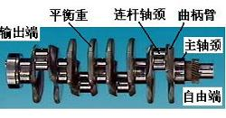
图3-33：组合式曲轴 | ·组合式曲轴：由单元曲拐组合装配而成的曲轴。单元曲拐便于制造，使用中损坏可以更换，不必将整根轴报废，但拆装不便。（如图3-33）  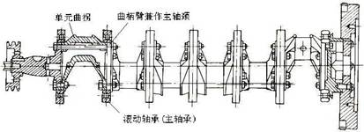
·要求学生重点掌握单元曲拐结构及特点  图3-34：单元曲拐结构 | （2）单元曲拐结构  ·主轴颈和曲柄销一般是实心，曲柄臂一般是椭圆形  ·部分锻钢曲轴曲柄销空心，减小曲柄销质量及其产生的旋转惯性力（图3-34a）  ·部分铸铁曲轴主轴颈和曲柄销铸成空心。空心的连杆轴颈，与主轴颈之间有油孔相连。或空心的连杆轴颈的润滑靠来自主轴颈的润滑油经压入曲轴的油管而实现（图3-34b）  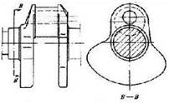  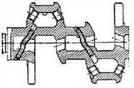  （a） （b）
启发分析：  ·要求学生理解分析曲拐布置与发动机工作顺序 | 3．曲拐布置与发动机工作顺序  各曲拐的相对位置或曲拐布置取决于气缸数、气缸排列形式和发动机工作顺序。当气缸数和气缸排列形式确定之后，曲拐布置就取决于发动机工作顺序。在选择发动机工作顺序时，应注意以下几点：  ·应该使连接做功的两个气缸相距尽可能远，以减轻主轴承载荷和避免在进气行程中发生抢气现象  ·各缸发火的间隔时间应该相同  ·V型发动机左右两列气缸应交替发火
图3-35：直列四缸发动机工作循环 | （1）直列四缸发动机工作循环（图3-35）  ·发火间隔角为：720°/4＝180°  ·工作顺序为：1－2－4－3或1－3－4－2
图3-36：直列六缸发动机工作循环 | （2）直列六缸发动机工作循环（图3-36）  ·发火间隔角为：720°/6＝120°  ·工作顺序为：1－5－3－6－2－4或1－4－2－6－3－5  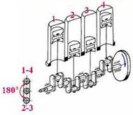  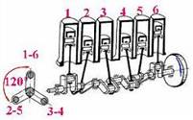
图3-37：直列六缸发动机工作循环 | （3）V8发动机工作循环（图3-37）  ·发火间隔角为：720°/8＝90°  ·工作顺序为：R1-L1-R4-L4-L2-R3-L3-R2或 L1-R4-L4-L2-R3-R2-L3-R1  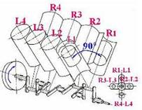
简要讲解：  ·要求学生了解曲轴油封种类、结构及原理 | 二、曲轴前后端油封
图3-38：曲轴前端的密封 | 1．曲轴前端的密封（图3-38）  ·曲轴前端借助甩油盘和橡胶油封实现密封  ·发动机工作时，落在甩油盘上的机油，在离心力的作用下被甩到定时传动室盖的内壁上，再沿壁面流回油底壳  ·即使有少量机油落到甩油盘前面的曲轴上，也会被装在定时传动室盖上的自紧式橡胶油封挡住  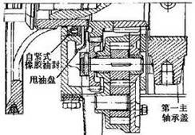
图3-39：曲轴后端密封 | 2．曲轴后端密封（图3-39）  ·由于近年来橡胶油封的耐油、耐热和耐老化性能的提高，再现代汽车发动机上曲轴后端的密封愈来愈多的采用与曲轴前端一样的自紧式橡胶油封  ·自紧式油封由金属保持架、氟橡胶密封环和拉紧弹簧构成  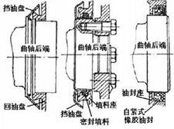
简要讲解：  ·要求学生了解曲轴扭转减震器种类、结构及原理 | 三、曲轴扭转减震器  1．曲轴扭转减震器的功用  ·概念：当发动机工作时，曲轴在周期性变化的转矩作用下，各曲拐之间发生周期性相对扭转的现象称为扭转振动  ·危害：当发动机转矩的变化频率与曲轴扭转的自振频率相同或成倍数时，就会发生共振。共振时扭转振幅加大，并导致传动机构磨损加剧，发动机功率下降，甚至使曲轴断裂  ·功用：为了消减曲轴的扭转振动，现代发动机多在扭转振幅最大的曲轴前端装置扭转减震器  2．橡胶扭转减震器（图3-40a）  ·震器壳体与曲轴连接，减震器壳体与扭转振动惯性质量粘结在硫化橡胶层上  ·发动机工作时，减震器壳体与曲轴一起振动，由于惯性质量之后于减震器壳体，因而在两者之间产生相对运动，使橡胶层来回揉搓，振动能量被橡胶的内摩擦阻尼吸收，从而使曲轴的扭振得以消减  3．硅油扭转减震器（图3-40b）  ·由钢板冲压而成的减震器壳体与曲轴连接。侧盖与减震器壳体组成密封腔，其中滑套着扭转振动惯性质量。惯性质量与密封腔之间留有一定的间隙，里面充满高粘度硅油  ·当发动机动作时，减震器壳体与曲轴一起旋转、一起振动，惯性质量则被硅油的粘性摩擦阻尼和衬套的摩擦力所带动。由于惯性质量相当大，因此它近似作匀转动，于是在惯性质量与减震器壳体间产生相对运动。曲轴的振动能量被硅油的内摩擦阻尼吸收，使扭振消除或减轻
图3-40：曲轴扭转减震器 | 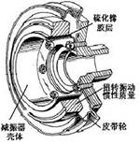  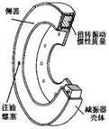  （a）橡胶扭转减震器 （b）硅油扭转减震器
简要讲解：  ·要求学生了解曲轴飞轮结构 | 四、飞轮  1．飞轮功用  ·能量存储器，保证发动机运转平稳  ·摩擦式离合器的主动件  ·轮缘上镶嵌起动用飞轮齿圈  ·刻有上止点记号，用于调整点火正时、喷油正时或配气正时  2．飞轮的结构（图3-41）  ·盘形零件  ·轮缘较宽厚以获得较大的转动惯量  ·与曲轴一起进行动平衡，用定位销将飞轮紧固  ·多用灰铸铁制造，也有球墨铸铁或铸钢
图3-41：曲轴飞轮 | 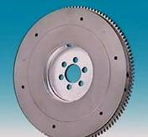
重点讲解： | 五、曲轴轴承
·要求学生理解掌握曲轴主轴承和连杆轴承的结构及材料 | 1．主轴承和连杆轴承  （1）载荷及材料要求  ·连杆轴承和主轴承均承受交变载荷和高速摩擦，因此轴承材料必须具有足够的抗疲劳强度，而且要摩擦小、耐磨损和耐腐蚀  （2）结构和材料（图3-42）  ·连杆轴承和主轴承均由上下两片轴瓦对合而成。每一片轴瓦都是由钢背和减磨合金层或钢背、减磨合金层和软镀层构成  ·轴瓦一般是等壁厚的，但也有变厚度轴瓦，多用于强化程度较高的发动机  ·轴瓦在自由状态时，两个结合面外端的距离比轴承孔的直径大，其差值称为轴瓦的扩张量。在装配时，轴瓦的圆周过盈变成径向过盈，对轴承孔产生径向压力，使轴瓦紧密贴合在轴承孔内  ·在轴瓦的结合端冲压出定位唇，在轴承孔中加工有定位槽。以便装配时有正确的定位  ·通过连杆小头喷油孔喷油冷却活塞的发动机，在主轴承和连杆轴承的上下轴瓦上均加工有环形油槽和油孔，以便不间断的向连杆小头喷孔供油
图3-42：曲轴轴承的结构和材料 | 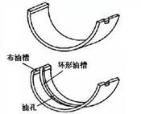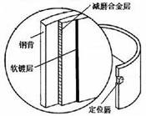
·要求学生理解掌握曲轴止推轴承的结构及作用 | 2．曲轴止推轴承（如图3-43）  （1）功用  ·保证曲轴轴向定位  （2） 翻边轴承  ·轴瓦止推面与曲轴止推面之间隙:0.06~0.25mm  （3）半圆环止推片  ·一般为四片，上下各两片，分别安装在机体和主轴承盖上的浅槽中，用定位舌或定位销定位，防止其转动  ·装配时，需将有减磨合金层的止推面朝向曲轴的止推面，不能装反  （4）止推轴承环  ·止推轴承环为两片止推圆环，分别安装在第一主轴承盖的两侧
图3-43：曲轴止推轴承 | 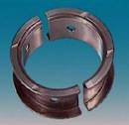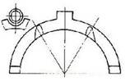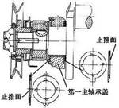  （a） 翻边轴承 （b）半圆环止推片 （c）止推轴承环
启发分析：  ·从曲轴受力启发学生理解分析平衡机构功用 | 六、平衡机构  1．平衡机构功用  ·平衡往复惯性力及其力矩（现代轿车重视乘坐舒适性和噪声水平）  ·比较曲柄臂平衡重：平衡旋转惯性力及其力矩  ·平衡状况：与气缸数、气缸排列形式及曲拐布置形式等因素有关  2．往复惯性力  ·Fj= FjⅠ+FjⅡ  ·FjⅠ：一阶往复惯性力（与曲轴转角余弦成正比）  ·FjⅡ：二阶往复惯性力与二倍曲轴转角余弦成正比  3．双轴平衡机构  ·平衡二阶往复惯性力  （1）链传动双轴平衡机构（图3-44a）  （2）齿轮传动双轴平衡机构  4．单轴平衡机构（图3-44b）  ·平衡一阶往复惯性力矩
图3-44：曲轴平衡机构  归纳小结：  ·概括基本内容，归纳重点内容，布置下一讲主要教学内容 | 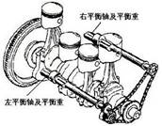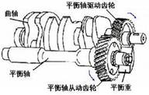  （a）链传动双轴平衡机构 （b）单轴平衡机构

